Til klubber tilsluttet Østlandet Vektløfterregion

Invitasjon
til Regional treningssamling på Olympiatoppen,
lørdag 12. mai 2018

Vi ønsker velkommen til Regional treningssamling med et teoretisk kurs, etterfulgt av en praktisk del. Samlingen er ikke for barn, men er åpen for alle voksne løftere og ungdomsløftere i regionens medlemsklubber.

Program
09.00-12.00 Teori (videofremvisning og foredrag).
12.00-13.00 Lunsj i kantinen på Toppidrettssenteret
13.00-17.00 Praksis (instruksjon i løfteteknikk). Personlig tilpasset treningsprogrammering er
også et tema.
Foredrag / instruksjon
- Egon Vee-Haugen, regionstrener.
- Fredrik Kvist Gyllensten, regionstrener.

Påmelding
- Deltakerne skal meldes på gjennom sine klubber.
- Påmelding sendes samlet fra klubb til: h.m.arnesen@gmail.com.
- Påmelding innen mandag 30. april 2018.

Mat og reise
- Samlingen, inkludert lunsj, er gratis for alle deltakerne.
- Reisekostnader dekkes ikke.

Av kapasitetsmessige årsaker er det satt tak på 12 deltakere i den praktiske delen av samlingen.

Vel møtt til regional ungdoms- / treningssamling på Toppidrettssenteret i Oslo.

Med vennlig hilsen
Østlandet Vektløfterregion

Fredrik Kvist Gyllensten Egon Vee-Haugen
Regionstrener Regionstrener

Vedlegg: Påmeldingsskjema
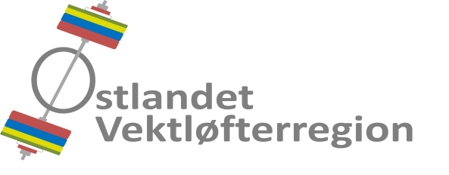

Regional ungdoms- / treningssamling på Olympiatoppen
Sognsveien 228, 0806 Oslo
Lørdag 12. mai 2018

Påmeldingsskjema

Kontaktperson |  | E-postadresse
Klubb |  | Telefonnr.

Deltakernavn | Fødsels-dato | Klubb | Adresse | E-postadresse

- Deltakerne skal meldes på gjennom sine klubber.
- Påmelding sendes samlet fra klubb til: h.m.arnesen@gmail.com
- Påmeldingsfristen er mandag 30. april 2018.

